Консультация для родителей
«Русский народный костюм
как средство воспитания у детей
любви к Родине».
«По одежке встречают, по уму провожают» - гласит русская поговорка, т.е.
при первом знакомстве человека оценивают не столько по уму и характеру,
сколько по внешности. Красота и аккуратность одежды, головного убора,
прически, подчеркивающие лучшие качества обладателя, - все это с древности
являлось своеобразной визитной карточкой, по которой судили о знатности и
богатстве, национальной и сословной принадлежности, возрасте и семейном
положении человека.

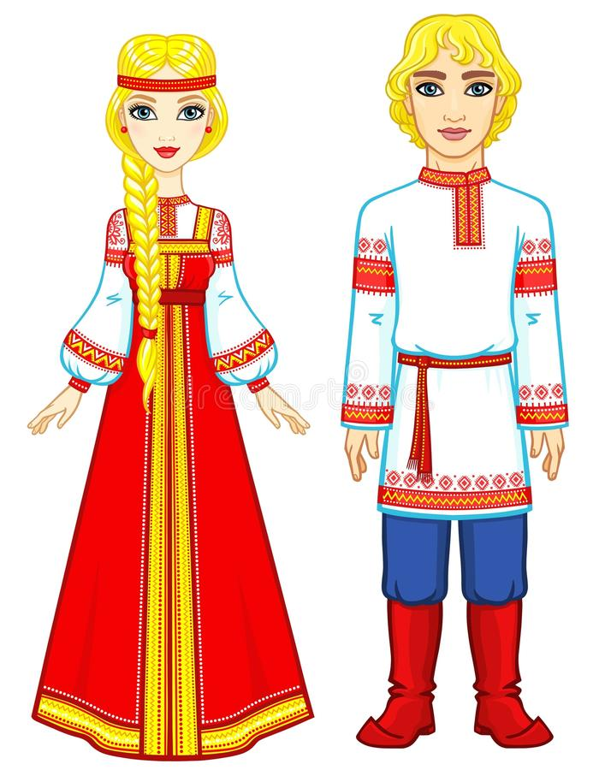

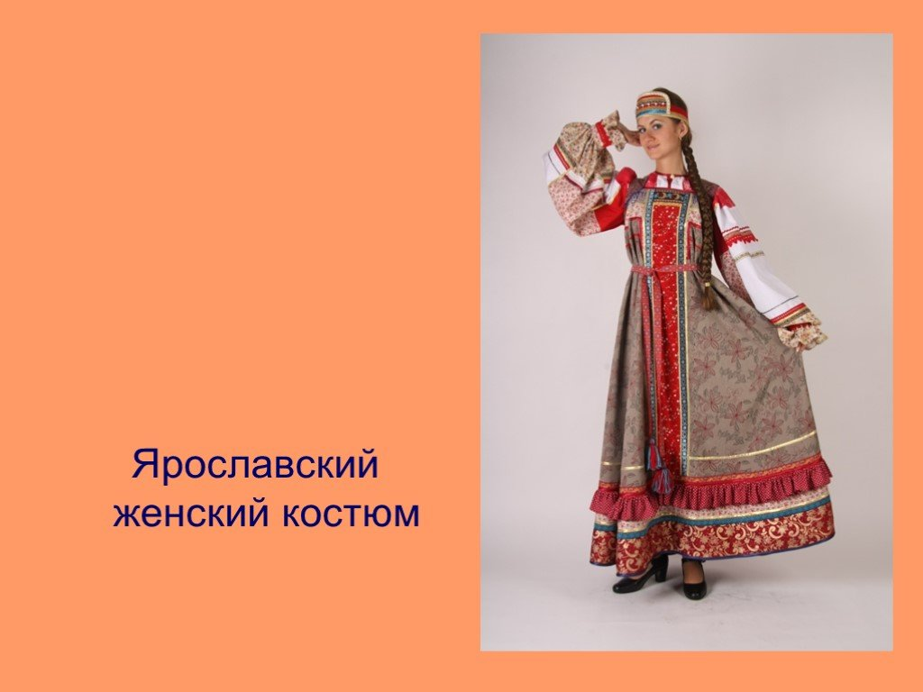

Одежда – это своеобразная книга, научившись читать
которую, можно много узнать о традициях, обычаях, и истории своего народа.
Русский народный костюм, выдающийся памятник материальной культуры,
доставшийся нам в наследство от предков, продолжает жить, как живы до сих пор
русский фольклор, предметы русских народных промыслов. Костюм – это плод
коллективного труда многих поколений народных умельцев.
Сила его так велика, что, однажды заглянув в эту сокровищницу и осознав ее
связи с обычаями, обрядами, с древнейшими истоками русской культуры, когда
магическое значение вещей, изображений превращалось в эстетическое, уже не
можешь оторваться от нее. Чем пристальнее изучаешь народный костюм как
произведение искусства, тем больше находишь в нем ценностей, и он становится
образной летописью жизни наших предков, которая языком цвета, формы,
орнамента раскрывает нам многие сокровенные тайны и законы красоты
народного искусства. Поэтому и не умирает народный костюм. Он превратился в
звено, которое связывает художественное прошлое нашего народа с настоящим и
будущим.
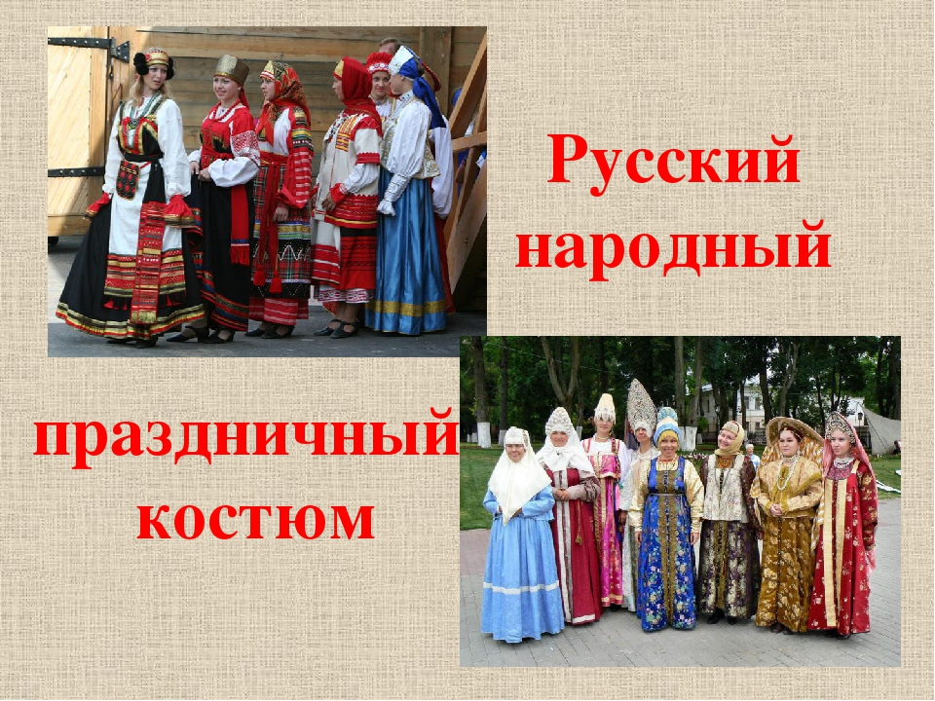

Русский народный костюм – значительная область традиционной
национальной культуры как по широте и глубине связей, так и по богатству
выражения. В образно-стилистической структуре народного костюма зримо
отразились религиозно-магические, этические и эстетические представления
народа, его темперамент, характер, высокий уровень духовной и материальной
культуры. Народный костюм представляет собой целостный художественный
ансамбль, несущий определенное образное содержание, обусловленное
назначением и сложившимися традициями. Его образуют гармонично
согласованные предметы одежды, украшения и дополнения к ним, обувь,
прическа, головной убор, грим. В искусстве костюма органично соединились
различные виды декоративного творчества: вышивка, кружевоплетение,
ткачество, низание, шитье, аппликация, а также изобразительное использование
разнообразных материалов: тканей, кожи, меха, лыка, бисера, бус, блесток,
пуговиц, шелковых лент, тесьмы, позумента, кружев, речного жемчуга,
перламутра, цветнограненных стеклышек и др.
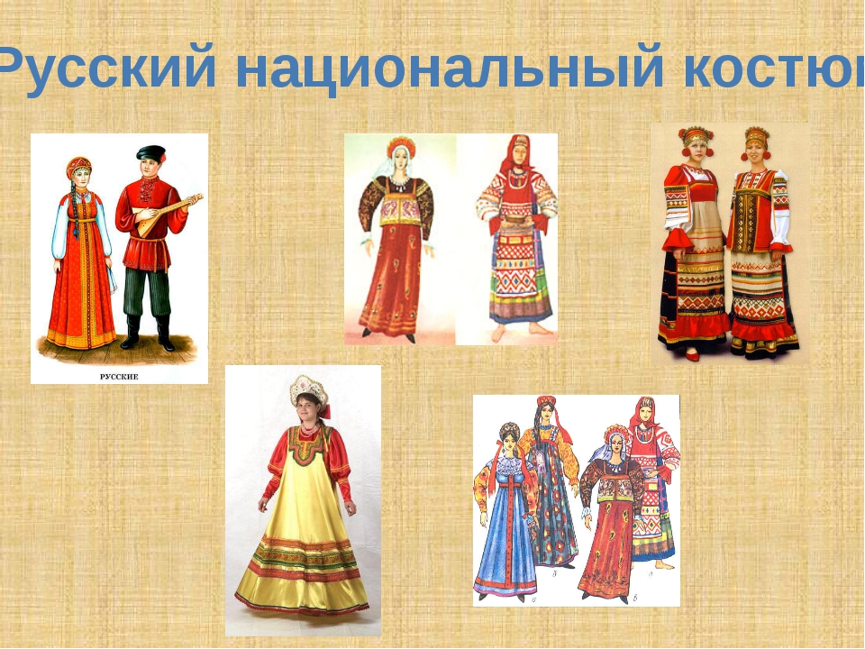

Величавая торжественность форм и радостная декоративность праздничных
одежд способствовали утверждению человека в уважении к коллективу, к
традиции, к культуре. Поэтому можно утверждать, что народный костюм как
концентрированное художественное выражение общественной практики
обладает познавательной, воспитательной, а главное - эстетической функцией.
Самобытностью и красотой национального костюма восхищаются и современные
модельеры. В век технического прогресса люди, тонко чувствующие прекрасное,
особенно ценят теплоту и энергию, даримую рукотворным шедевром искусства
народного костюма. В народном костюме слились воедино два начала –
функциональное и эстетическое.

Народный костюм это бесценное неотъемлемое достояние культуры народа,
накопленной веками. Народный костюм не только яркий самобытный элемент
культуры, но и синтез различных видов декоративного творчества.
Используя в детском саду народные костюмы для оформления детских русских
плясок и инсценировок, мы приобщаем детей к русскому народному искусству,
воспитываем в них национальную гордость. Осваивая народное творчество, дети
сами с удовольствием пытаются изображать художественные элементы одежды.
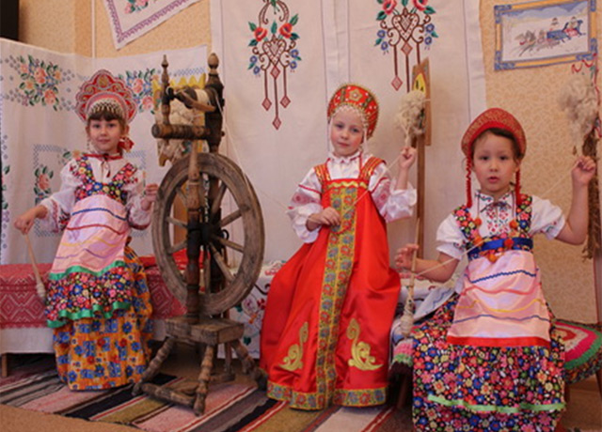

Чтобы ребёнок вырос общительным, добрым, отзывчивым, милосердным,
умел сопереживать, мы, взрослые, окружаем его любовью и красотой.
Неиссякаемым источником такой красоты является русское народное искусство.

